ООО «БОРОДИНОЮГ»  Юридический и фактический адрес: 344018,  г. Ростов-на-Дону, ул. Мечникова , д. 81/3, оф 11 |  | бородино-юг.рф  E-mail: polimer-trub@yandex.ru  Тел.: 8 (863) 231-55-89, 8 (928) 137-22-77

Назначение
Фильтр патроны предназначены для очистки ливневых стоков от взвешенных веществ, СПАВ, нефтепродуктов, тяжелых металлов и других загрязнений. Очищенная вода может быть использована в водообороте, а так же сброшена в рыбохозяйственные водоемы или в горколлектор.

Принципиальная схема очистных сооружений ливневой канализации
(два патрона- первый механическая очистка Н1200мм, второй сорбционная Н900мм)

Колодец 1 колодец 2

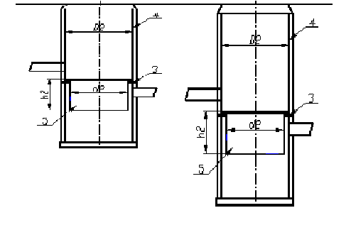

Принцип работы
Очищаемая вода самотеком поступает в колодец с механическим фильтрующим патроном, заполненным нетканым полотном МЕГАСОРБ . В механическом фильтрующем патроне происходит очистка водного потока от механических примесей и крупных взвесей, а также от пленок нефтепродуктов за счет эффекта коалисцирования.
Далее поток, прошедший предварительную очистку на механическом патроне, по соединительному трубопроводу самотеком поступает в верхнюю часть сорбционного фильтрующего патрона, заполненного активированным углем марки БАУ-А. В сорбционном фильтрующем патроне происходит дальнейшая очистка воды от нефтепродуктов, тяжёлых металлов и СПАВ.
После прохождения сорбционного патрона очищенная вода поступает либо в технологический процесс, либо сбрасывается в горколлектор или водоем.

При использовании фильтр патрона Н1800мм с комбинированной загрузкой достаточно одного колодца.

При использовании патрона с комбинированной загрузкой поток воды проходит через нетканый материал - очистка от взвесей и пленок нефтепродуктов а затем в нижней части фильтра через активированный уголь.

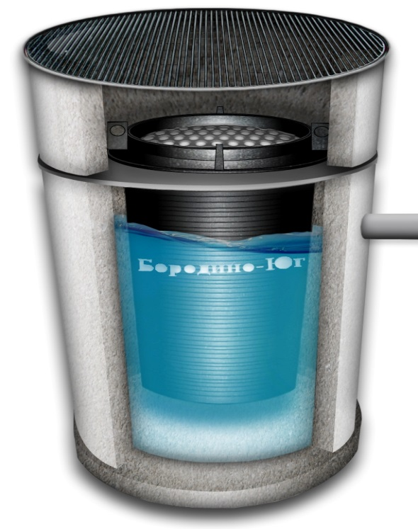

Выбор размера фильтров

Диаметр фильтра должен соответствовать расходу очищаемой воды (см паспорт). До норм сброса в водоем рыбохозяйственного назначения очищает фильтр с комбинированной загрузкой Н1800мм или два последовательно стоящих фильтра – первый Н1200мм с механической загрузкой (Мегасорб) и второй Н900мм с активированным углем.
При сбросе очищаемой воды в городской коллектор (пред очистка), как правило достаточно использовать фильтры высотой 1200мм. Увеличение высоты фильтра может быть вызвано повышенной концентрацией загрязняющих веществ. Выбор фильтра большего диаметра и высоты позволяет значительно увеличить ресурс и меж сервисный интервал.

Фильтр патроны устанавливаются в стандартные колодцы ∅ 1; 1,5 и 2м
Технические характеристики - см паспорт

Гидравлическое сопротивление угля при скорости 5 м/час – 30см на каждый метр высоты загрузки. Гидравлическое сопротивление механического фильтра в среднем 40см на каждый метр высоты патрона. Таким образом, выбирается перепад отметок высот фильтрующих патронов на профиле. Для фильтр патрона с комбинированной загрузкой Н 1800мм входящая труба должна располагаться на 200мм выше опорного кольца, а выходящая на 600мм ниже.
Опорное кольцо зажимается между ж.б. кольцами колодца.
При высоком содержании взвешенных веществ и для предотвращения засорения фильтров крупным мусором рекомендуется перед колодцем с фильтром устанавливать колодец отстойник.

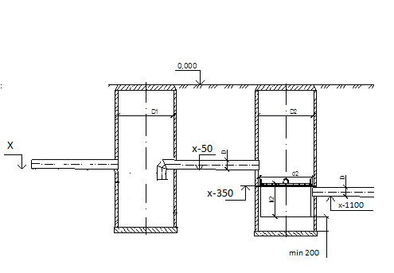

Фильтр патрон вешается на стальное опорное кольцо (КО), которое зажимается между жб кольцами колодца.
Фильтр патрон необходимо периодически вынимать для обслуживания- промывки, очистки или замены сорбента. Диаметр фильтра для колодца 1м- 920мм, для колодца1,5м- 1420мм, для колодца 2м- 1920мм., поэтому необходимо предусмотреть соответствующие крышки легкосъемные (КЛ) позволяющие проводить работы. Существуют различные варианты исполнения крышек – пластиковые или стальные, глухие или перфорированные (дождеприемные).

С уважением, директор Гниненко С.В.

